Маулиева Самал Сапаргаликызы

Білімі/Образование | жоғары
Нені және қашан бітірді/Что и когда окончил | Көкшетау университеті, 2005  Ш. Уәлиханов атындағы мемлекеттік университеті,2019
Диплом бойынша мамандығы/Специальность по диплому | Аударма ісі  Шетел тілі:екі шетел тілі
Еңбек өтілі/стаж | 21 жыл
Бейіні бойынша еңбек өтілі/Стаж по профилю | 21 жыл
Санаты/ категория | Педагог-сарапшы

Курстары/курсы
Future English Online Teacher Community
‘Certificate of Achievement programme’ offered by British Council \ORLEU

Future English Online Teacher Community
‘ELT Assessment Literacy’ programme offered by British Council\ ORLEU
Оқушылардың жетістіктері/достижения учащихся
2021-2022 оқу жылы Алибаева Арина FLEX бағдарламасы бойынша АҚШ-та оқып келді | 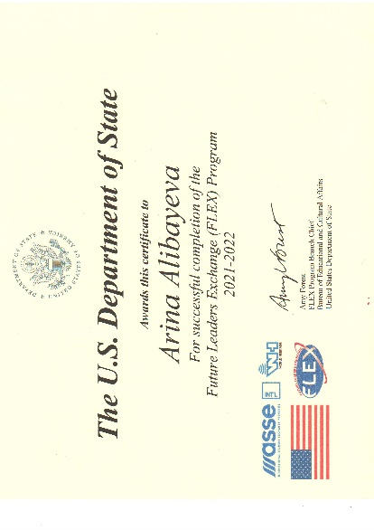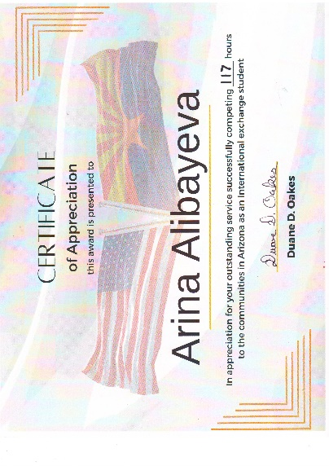
2020 жыл Облыстық  «Тіл дарыны »  атты олимпиада  Турсымуратова Аида  2 орын | 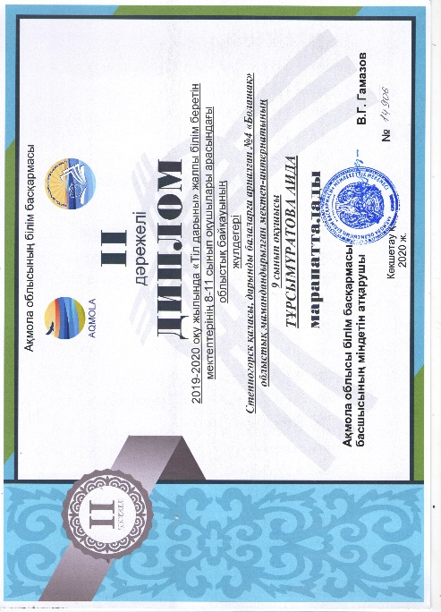
2020 жыл Облыстық  «Тіл дарыны »  атты олимпиада Айткужинов Арман  3 орын | 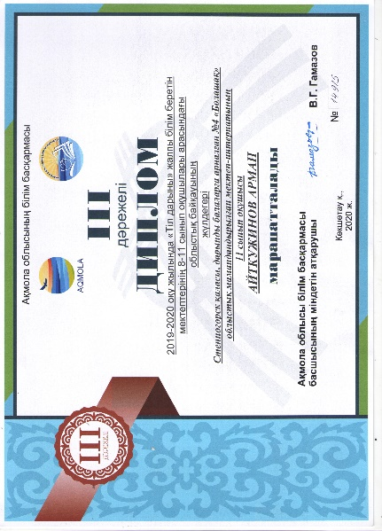
2019 жыл КИО Республикалық деңгейде Алимов Аян 1дәрежелі диплом | 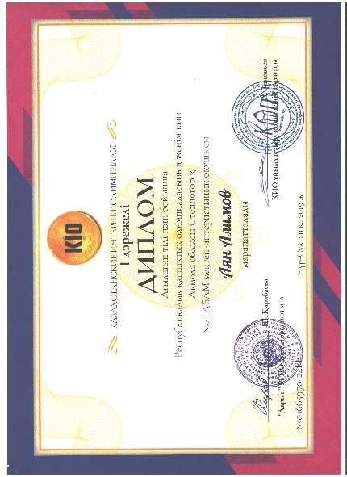
2021 жылы,КИО Республикалық деңгейде Иват Арайлым 2 дәрежелі диплом | 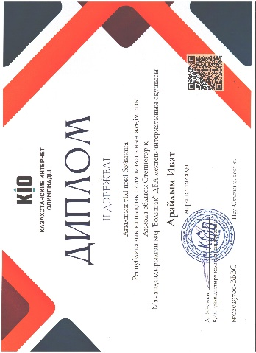
2020 жылы Тенгри лингвист Республикалық интеллектуалдық ойында 1дәрежелі диплом | 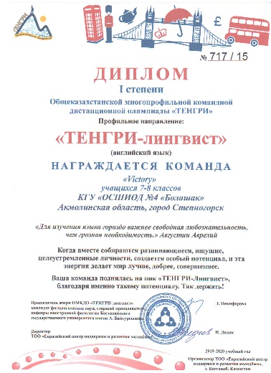
Мұғалімнің жетістіктері/достижения учителя
2020 жылы Тенгри лингвист Республикалық интеллектуалдық ойындаға оқушылар қатысқаны үшін Алғыс хат | 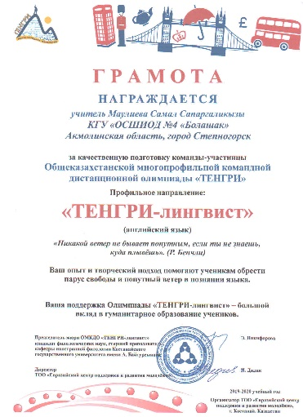
2021 жылы «Қасиетті домбыра» облыстық сайысқа оқушыны дайындаған үшін табысталды | 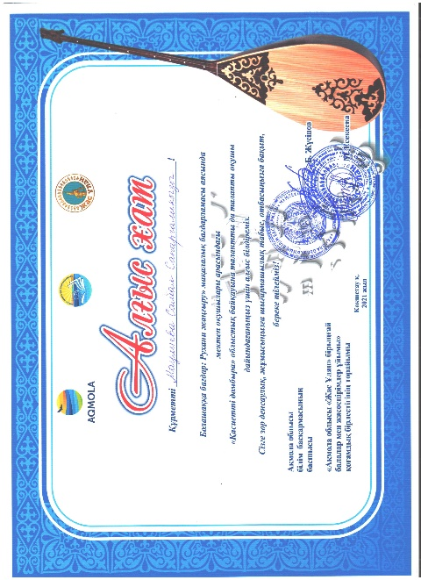
2021 жылы, Жергілікті деңгейде серіктестік қарым-қатынасты ұймдастырудағы облыстық семинарда тәжірибе таратуға үлес қосқан үшін Педагогикалық шеберлік орталығынан АЛҒЫС ХАТ
2022, Ақмола облысының басқармасынан Алғыс хат | 